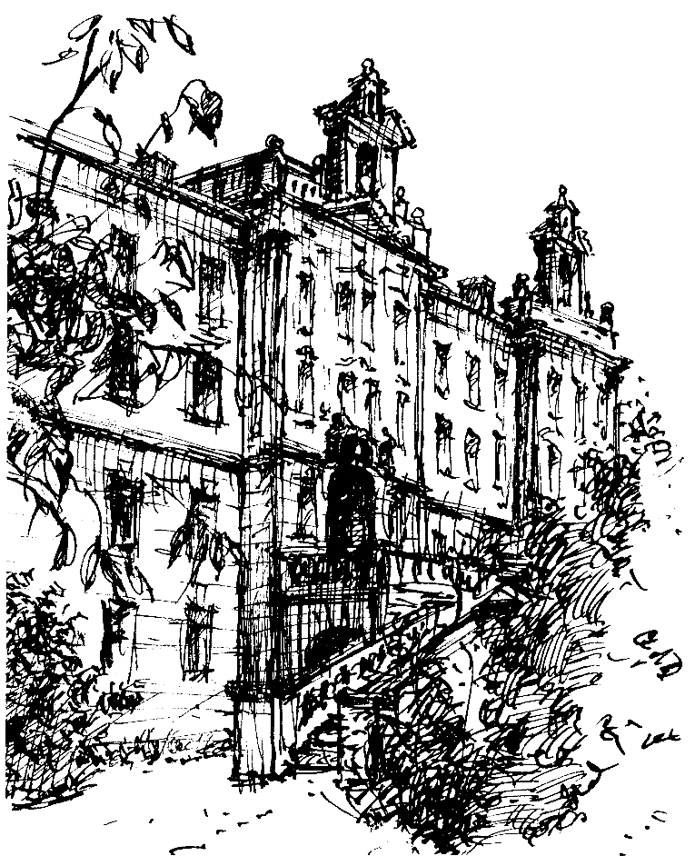
Střední škola, základní škola a mateřská škola
pro sluchově postižené Holečkova 4, Praha 5,
Fakultní škola Pedagogické fakulty Univerzity Karlovy v Praze, zve žáky, rodiče i učitele na
DEN OTEVŘENÝCH DVEŘÍ


od 9:00 do 13:00 hodin
v prostorách SOŠ, SOU a OU Holečkova 4, Praha 5

Škola zajišťuje vzdělání v oborech:
SOU: - cukrář OU : - cukrářská výroba
- pekař - truhlářská a čalounická výroba
- kuchař - kuchařská výroba
- strojní mechanik - malířské a natěračské služby
- čalouník - oděvní služby
SOŠ: - maturitní studium – Hotelnictví - turismus

Nabízíme : - kvalitní profesní přípravu
- moderní vybavení cvičných dílen
- nadstandardní výuku v malých skupinách
- pro mimopražské žáky ubytování v nových moderních internátech
- možnost celodenního stravování
- využití vybavení školy – hřiště, zahrada, tělocvična, posilovna, počítače,
internet, odborné učebny…

Spojení: – z konečné stanice autobusu 176 na Karlově náměstí (metro „B“) čtyři
stanice do stanice Kobrova (na znamení), která je přímo u vchodu do
areálu školy
Telefon do školy: 226 299 XXX ústředna: 321, sociální pracovník 319, ředitel: 322
Zástupce MŠ: 327, ZŠ: 311, speciálně pedagogické centrum: 331
Zástupkyně pro SŠ +420 601 559 612
http://www.skolaholeckova.cz E-mail: skoly.sp@post.cz

Srdečně přivítáme všechny, kdo se zajímají o možnost studia
na naší Střední škole

